ГУАП

КАФЕДРА № 43

ОТЧЕТ   
ЗАЩИЩЕН С ОЦЕНКОЙ

ПРЕПОДАВАТЕЛЬ

|  |  |  |  |  |
| --- | --- | --- | --- | --- |
| должность |  |  |  | Путилова Н.В. |
| [старший преподаватель](https://guap.ru/rasp/?p=317) |  | подпись, дата |  | инициалы, фамилия |

|  |  |
| --- | --- |
| ОТЧЕТ О ЛАБОРАТОРНОЙ РАБОТЕ №4 |  |
| « [Заполнение таблиц и модификация данных](https://pro.guap.ru/inside/student/tasks/148580)» |  |
| по дисциплине: Проектирование баз данных |  |

РАБОТУ ВЫПОЛНИЛ

|  |  |  |  |  |  |
| --- | --- | --- | --- | --- | --- |
| СТУДЕНТ ГР. | 4236 |  |  |  | Л. Мвале |
|  |  |  | подпись, дата |  | инициалы, фамилия |

Санкт-Петербург 2024

**Цель работы:** Получение умений и навыков манипулирования данными в реляционной базе данных

**Задание и последовательность выполнения работы**

В соответствии с моделью, разработанной в предыдущей работе, создать базу данных. Продемонстрировать умение добавить и удалить столбец командой alter table

**Текст задания Вариант 15**

1. вузы для абитуриента: город, вуз, факультеты, направления, направленности, ЕГЭ которые нужно сдать, дата начала/конца приемной кампании.

(Направление -09.03.04 «Программная инженерия», Направленность — его конкретизация «Разработка программно-информационных систем», именно направленность закреплена за кафедрой и соответственно факультетом)

а. направленности, в которых есть слово «систем», но оно не первое

б. Кафедра, не принимающая ни на одну направленность

в. направление, на которое надо сдавать математику и информатику

г. факультет, принимающий на количество направлений больше среднего

д. город, в котором есть все укрупненные группы направлений и специальностей(УГСН) (первые 2 цифры номера специальности, т.е у 09.03.04 УГСН=09, а у 02.03.03-02)

е. вуз, с последним по алфавиту названием

ж. направление, на которое не надо сдавать ЕГЭ по математике, но надо по иностранному языку

**Задание и последовательность выполнения работы**

1. Выполнить вставку тестовых данных в таблицы, созданные в ходе выполнения лабораторной работы 2. В строках, вставляемых в таблицы, должны быть данные как удовлетворяющие, так и не удовлетворяющие условиям запросов, приведенных в варианте задания. (Для демонстрации этого необходимо в отчете создать таблицу , где будет указано задание на запрос, данные удовлетворяющие условиям запроса, данные не удовлетворяющие условиям запроса)
2. Необходимо привести свои примеры использования операторов update и delete и merge с описанием их назначения.

**Физическую модель базы данных**

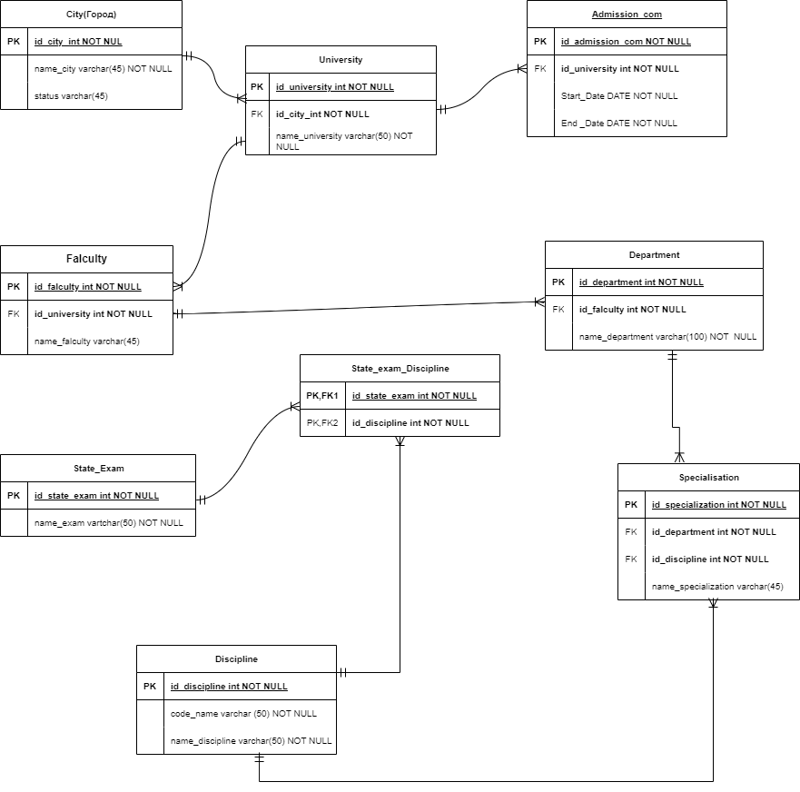

**Наборы данных, содержащихся в таблицах БД**

1. Таблица University (Университеты)

| **id_university** | **name_university** | **city** |
| --- | --- | --- |

|  |  |  |
| --- | --- | --- |
| 1 | Харьковский Национальный Университет | Кранштат |
| 2 | Санкт-петербургский Государственный Университет Аэрокосмического Приборостроения | Санкт-Петербург |

1. Таблица Falculty (Факультеты)

| **id_falculty** | **name_falculty** | **id_university** |
| --- | --- | --- |

|  |  |  |
| --- | --- | --- |
| 1 | Факультет программной инженерии | 1 |
| 2 | Факультет программной инженерии | 2 |
| 3 | Факультет экономики | 1 |
| 4 | Факультет искусств | 2 |

| **id_department** | **name_department** | **id_falculty** |
| --- | --- | --- |

1. Таблица Department (Кафедры)

|  |  |  |
| --- | --- | --- |
| 1 | Кафедра разработки программного обеспечения систем | 2 |
| 2 | Кафедра бизнеса | 5 |
| 3 | Кафедра рисования | 4 |
| 4 | Факультет искусства и дизайна | 4 |

### 4. Таблица Discipline (Дисциплины)

| **id_discipline** | **code_name** | **name_discipline** |
| --- | --- | --- |

|  |  |  |
| --- | --- | --- |
| 1 | 02.03.01 | Программные системы и управление |
| 2 | 02.03.02 | Информационные системы и технологии |
| 3 | 02.01.03 | Автоматизированные системы управления |
| 4 | 38.03.01 | Математика и Экономика |
| 5 | 38.03.02 | |  | | --- | | Иностранные языки и перевод | |
| 6 | 01.01.08 | Искусство и дизайн |

### 5. Таблица Specialization (Специализации)

| **id_specialization** | **id_department** | **id_discipline** | **Name_specialization** |
| --- | --- | --- | --- |
| 1 | 1 | 1 | Математика и компьютерные науки |
| 2 | 1 | 2 | Фундаментальные информатика и информационные технологии |
| 3 | 1 | 3 | Математическое обеспечение и администрирование информационных систем |
| 4 | 2 | 4 | Экономика |
| 5 | 2 | 5 | Менеджмент |
| 6 | 4 | 6 | Дисайн |

### 6. Таблица State_Exam (ЕГЭ)

| **id_state_exam** | **name_state_exam** |
| --- | --- |
| 1 | Экзамен по математике |
| 2 | Экзамен по информатике |
| 3 | Экзамен по экономике |
| 4 | Экзамен по иностранному языку |
| 5 | Экзамен по Искусство и дизайн |

### 7. Таблица State_Exam_Discipline (ЕГЭ по дисциплинам)

| **id_state_exam** | **id_discipline** |
| --- | --- |
| 1 | 1 |
| 2 | 1 |
| 1 | 2 |
| 2 | 2 |
| 2 | 3 |
| 3 | 4 |
| 4 | 5 |
| 5 | 6 |

### 8. Таблица Admission_com (ЕГЭ)

| **id_admission** | **Id_university** | **Start_Date** | **End_Date** |
| --- | --- | --- | --- |
| 1 | 2 | 2024-01-01 | 2024-05-31 |
| 2 | 1 | 2024-02-01 | 2024-06-30 |
| 3 | 2 | 2024-05-01 | 2024-09-30 |

**Таблица тестовых данных**

|  |  |  |
| --- | --- | --- |
| **Текст запроса** | **данные удовлетворяющие условиям запросов** | **данные не удовлетворяющие условиям запросов** |
| а. направленности, в которых есть слово «систем», но оно не первое | Таблица specialization  Программные системы и управление (id_specialization 4) | Таблица specialization  Математика и Экономика  (id_specialization 1) |
| б. Кафедра, не принимающая ни на одну направленность | Таблица department  Кафедра рисования  (id_department 3) | Таблица department  Кафедра разработки программного обеспечения систем  (id_department 1) |
| в. направление, на которое надо сдавать математику и информатику | Таблица discipline  Программные системы и управление(id_discipline 1) | Таблица discipline  Иностранные языки и перевод (id_discpline 6) |
| г. факультет, принимающий на количество направлений больше среднего | Таблица faculty  Факультет программной инженерии(id_faculty 2) | Таблица faculty  Факультет искусств  (id_faculty 4) |
| д. город, в котором есть все укрупненные группы направлений и специальностей(УГСН) (первые 2 цифры номера специальности, т.е у 09.03.04 УГСН=09, а у 02.03.03-02) | Таблица city  Санкт-Петербург  (id_city 2) | Таблица city  Кранштат  (id_city 1) |
| ж. направление, на которое не надо сдавать ЕГЭ по математике, но надо по иностранному языку | Таблица discipline  Иностранные языки и перевод (id_discipline 6) | Таблица discipline  Математика и Экономика (id_discipline 4) |

**ПРИМЕРЫ ИСПОЛЬЗОВАНИЯ INSERT, UPDATE, DELETE И MERGE;**

**INSERT Оператор:**

INSERT INTO Discipline (code_name, name_discipline)

VALUES

('ENG205', 'Программные системы и управление');

INSERT INTO University (name_university, id_city) VALUES

('Санкт-Петербургский Политехнический Университет', (SELECT id_city FROM City WHERE name_city = 'Санкт-Петербург'));

**UPDATE Оператор:**

UPDATE department

SET name_department = 'Кафедра бизнеса', id_falculty = 5

WHERE id_department = 2;

**DELETE Оператор:**

DELETE FROM department

WHERE id_department = 3;

**MERGE Оператор:**

**Это способ выполнения "слияния" или "обновления" в MySQL.**

MERGE (Using INSERT ... ON DUPLICATE KEY UPDATE)

INSERT INTO department (id_department, name_department, id_falculty)

VALUES (4, 'Кафедра искусств', 2)

ON DUPLICATE KEY UPDATE

name_department = VALUES(name_department), id_falculty = VALUES(id_falculty);

**Слияние в базах данных, таких как Oracle или SQL Server**

MERGE INTO department AS target

USING (VALUES (3, 'Кафедра наук', 1)) AS source(id_department, name_department, id_falculty)

ON target.id_department = source.id_department

WHEN MATCHED THEN

UPDATE SET

name_department = source.name_department,

id_falculty = source.id_falculty

WHEN NOT MATCHED THEN

INSERT (id_department, name_department, id_falculty)

VALUES (source.id_department, source.name_department, source.id_falculty);

**СКРИПТ ПОЛНОГО ЗАПОЛНЕНИЯ БАЗЫ**;

**Для city**

INSERT INTO City (name_city, status) VALUES

('Кранштат', 'Неактивный'),

('Санкт-Петербург', 'Активный');

**Для university**

INSERT INTO University (name_university, id_city) VALUES

('Харьковский Национальный Университет', 1),

('Санкт-Петербургский Государственный Университет Аэрокосмического Приборостроения', 2);

**Для admission_com**

INSERT INTO Admission_com (id_university, Start_Date, End_Date) VALUES

(1, '2024-01-01', '2024-05-31'),

(2, '2024-02-01', '2024-06-30'),

(1, '2024-05-01', '2024-09-30');

**Для faculty**

INSERT INTO Falculty (name_falculty, id_university) VALUES

('Факультет программной инженерии', 1),

('Факультет программной инженерии', 2),

('Факультет экономики', 1),

('Факультет искусств', 2),

('Факультет экономики', 2);

**Для department**

Insert into Department (name_department, id_falculty) values

('Кафедра разработки программного обеспечения систем', 2),

('Кафедра бизнеса', 5),

('Кафедра рисования', 4),

('Факультет искусства и дизайна', 4);

**Для discipline**

INSERT INTO Discipline (code_name, name_discipline)

VALUES

('02.03.01', 'Программные системы и управление'),

('02.03.03', 'Математическое обеспечение и администрирование информационных систем'),

('09.03.02', 'Информационные системы и технологии'),

('38.03.01', 'Математика и Экономика'),

('38.03.02', ' Иностранные языки и перевод'),

('01.01.08', 'Искусство и дизайн');

**Для specialization**

INSERT INTO specialization (id_department, id_discipline, name_specialization) VALUES

(1, 1, ‘Математика и компьютерные науки’),

(1, 2, ‘Фундаментальные информатика и информационные технологии’),

(1, 3, ‘Математическое обеспечение и администрирование информационных систем’),

(2, 4, ‘Экономика’),

(2, 5, ‘Менеджмент’),

(4, 6, ‘Дисайн’);

**Для state_exam**

INSERT INTO State_Exam (name_state_exam) VALUES

('Экзамен по математике'),

('Экзамен по информатике'),

('Экзамен по экономике'),

('Экзамен по иностранному языку');

**Для state_exam_discipline**

INSERT INTO State_Exam_Discipline (id_state_exam, id_discipline) VALUES

(1, 1 ),

(2, 1 ),

(1, 2 ),

(2, 2 ),

(2, 3 ),

(3, 4 ),

(4, 5 ),

(5, 6 );

**Вывод**

В MySQL манипулирование данными осуществляется с помощью операторов `INSERT`, `UPDATE`, `DELETE` для изменения данных. Особенность заключается в строгом соблюдении ограничений целостности и возможностях работы с транзакциями для управления изменениями в базе данных.